# ЛАБОРАТОРНАЯ РАБОТА № 3

# Настройки TCP/IP в реестре Windows

**Цель выполнения работы:** научиться настраивать стек протокола TCP/IP в реестре Windows.

Интересовались ли вы когда- нибудь, где в вашем компьютере хранятся сетевые настройки, такие как IP- адрес, сетевая маска или настройки, получаемые через ваш DHCP сервер?

Данные настройки хранятся в реестре Windows. Давайте посмотрим, где именно они расположены и в чем различие в хранимых настройках в случае статического IP или IP адреса, получаемого через DHCP.

Для просмотра ключей реестра сделайте следующее:

1. Нажмите Start -  Search (Start - Run в Windows XP/2003) ивведите “regedit”. Данная команда запустит редактор реестра.

2.  Перейдите в следующий раздел реестра:

***[HKEY_LOCAL_MACHINE\SYSTEM\CurrentControlSet\Services\Tcpip\Parameters]***

HKEY_LOCAL_MACHINE

     \SYSTEM

          \CurrentControlSet

               \Services

                    \Tcpip

                         \Interfaces

                            \<Interface GUID ex: {1BBA2BE4-D734-47DF-AEDC-6167F60E278D}>

Каждый сетевой интерфейс в компьютере имеет свой уникальный GUID.

***1: DHCP***

Теперь мы знаем где расположены параметры. Посмотрим на них подробнее:

***DhcpIPAddress***

Этот ключ хранит IP адрес полученный от DHCP сервера. На скриншоте ниже это 192.168.0.3

***DhcpSubnetMask***

Этот ключ содержит сетевую маску IP адреса. На скриншоте ниже это 255.255.255.0

***DhcpDefaultGateway***

Этот ключ содержит шлюз по умолчанию. Здесь он равен 192.168.0.1

***DhcpServer***

IP -адрес самого DHCP сервера (192.168.0.1)

***DhcpNameServer***

DNS сервер (192.168.0.1)

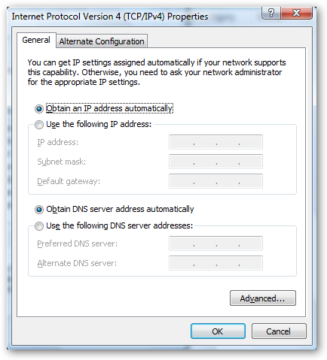

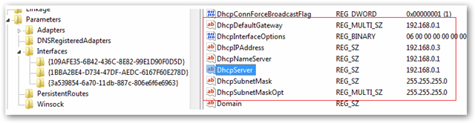

***2 Статический IP- адрес***

В данном случае IP адрес получается не от DHCP сервера, а прописывается вручную в свойствах подключения.

***IPAddress***

Ключ, хранящий информацию о IP адресе.

***SubnetMask***

Сетевая маска

***DefaultGateway***

Шлюз по умолчанию

***NameServer***

DNS сервера

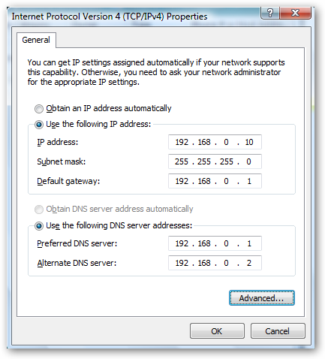

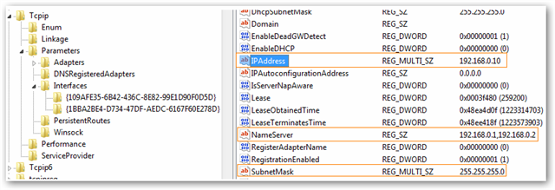

3. Оформите отчет по результатам выполнения лабораторной работы

**Вопросы к защите лабораторной работы**

1. Что такое стек протоколов TCP/IP?

2. Что такое IP-адрес?

3. Что такое реестр Windows?

4. Что такое DHCP- сервер и какие он выполняет функции?

5. Что такое сетевая маска?